«Утверждаю»  Председатель  Оргкомитета турнира  ___________ Краснов М.В.  «____» ____________ 2019 г. |  | «Утверждаю»  Председатель Центрального федерального округа России МОО ФРЖ  _______________ Краснов М.В.  «____» ____________ 2019 г.
ПОЛОЖЕНИЕ
квалификационного турнира
по русскому жиму
«Русский жим на пляже»
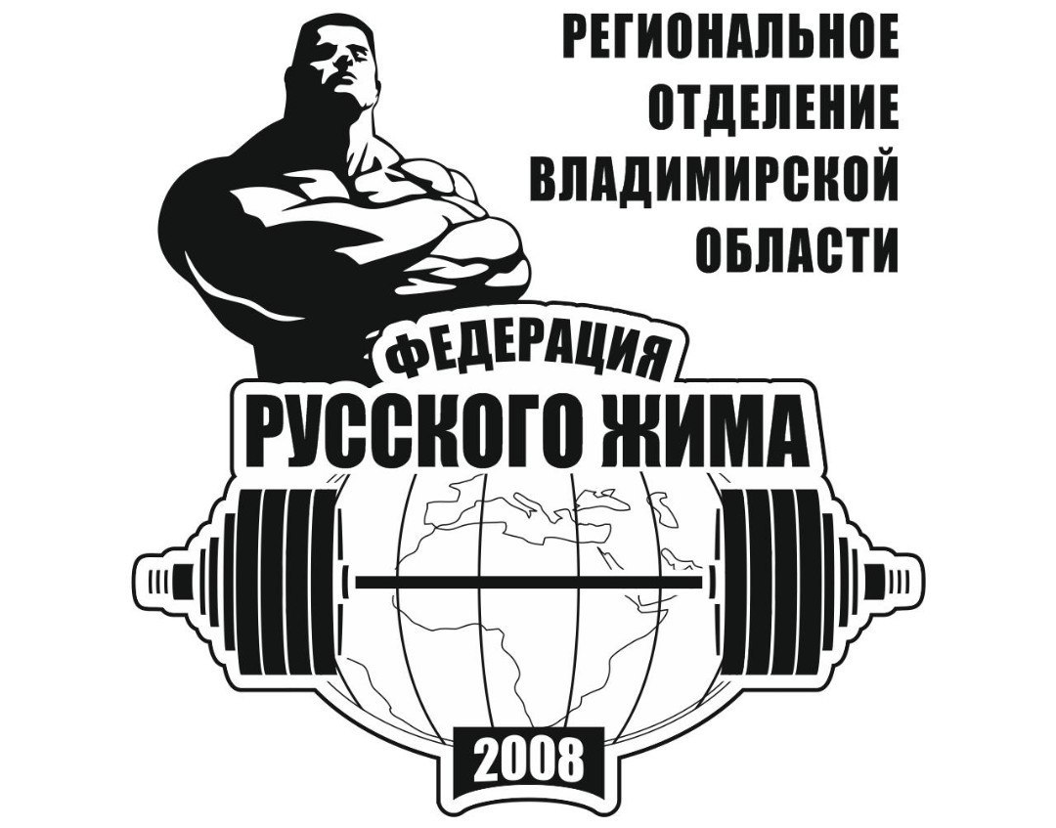

Владимирская обл.
г. Ковров, озеро Старка
2019г.
- Цели.
1.1. Создание положительного социального резонанса, направленного на популяризацию здорового и спортивного образа жизни, посредством проведения спортивного мероприятия;
1.2. Создание и укрепление дружеских связей между МОО «Федерация Русского жима», федерациями и клубами силовых видов спорта Владимирской области;
1.3. Выявление сильнейших спортсменов - образцов подражания для детей и молодежи Российской Федерации;
1.4. Позиционирование города Коврова, как спортивного и всесторонне развитого города;
1.5. Популяризация здорового и спортивного образа жизни среди жителей Владимирской области и прилегающих областей;
1.6. Присуждение разрядов и званий МОО «Федерация русского жима»;
1.7. Привлечение новых членов МОО «Федерация русского жима».

2. Задачи.
2.1. Выявление сильнейших спортсменов в Русском жиме;
2.2. Пропаганда оздоровительных занятий физической культурой для каждого человека;
2.3. Создание положительного образа силового вида спорта – Русский Жим и его соревновательных вариаций;

3. Руководство проведением соревнований.
Общее руководство подготовкой и проведением соревнований осуществляется Владимирским региональным отделением МОО «Федерация русского жима».
Ответственное лицо по проведению турнира – Краснов Марк Вадимович Председатель Центрального федерального округа России МОО «Федерация Русского Жима».
Соорганизатор соревнований спортивный клуб «МАКСИМУС» г. Ковров.
Ответственное лицо по материально-техническому обеспечению для проведения соревнований – назначается ответственным лицом по проведению турнира.
Главный судья соревнований – назначается ответственным лицом по проведению турнира.
Главный секретарь соревнований – назначается ответственным лицом по проведению турнира.
Ответственные за обеспечение судейства – назначается ответственным лицом по проведению турнира.

4. Время и место проведения соревнований.
Соревнования проводятся 20 июля 2019 года.
Место проведения: Владимирская обл., г. Ковров, озеро Старка
Начало турнира: 20 июля 2019 года в 10:00

5. Статус турнира.
5.1. Статус турнира - квалификационный турнир.

6. Регламент соревнований.
20 июля 2019 года
10:00 – 11:30 - прибытие и регистрация участников (контрольное взвешивание участников).
12:00 – открытие соревнований, начало соревнований.

7. Соревновательные номинации.
Соревнования проводятся по действующим правилам МОО «Федерация русского жима» в соревновательных дивизионах «Классический русский жим», «Русская тройка».
«Классический русский жим»:
- Младшие юноши 2 (до 15 лет включительно), вес штанги 35 кг (абсолютный зачёт);
- Юноши (до 18 лет включительно), вес штанги 45 кг (абсолютный зачёт);
- Мужчины (открытая), вес штанги 55 кг (вес участника до 75,00 кг);
- Мужчины (открытая), вес штанги 55 кг (вес участника свыше 75,01 кг);
- М, Ветераны 1 (старше 40 лет), вес штанги 55 кг (абсолютный зачёт);
- Женщины (открытая), вес штанги 30 кг;
«Русская ТРОЙКА:
- Мужчины (открытая), вес/кат. до 80,00 кг, абсолютный зачёт по КА;
- Мужчины (открытая), вес/кат. свыше 80,00 кг, абсолютный зачёт по КА;
- Женщины (открытая), абсолютный зачёт по КА;
Организаторы могут увеличить количество соревновательных номинаций, ввести дополнительные дивизионы, возрастные деления.
Победители и призеры выявляются по формуле коэффициента атлетизма (КА).

8. Правила проведения соревнований.
Соревнования проводятся по действующим правилам Межрегиональной Общественной Организации «Федерация Русского Жима».

9. Предварительные заявки.
Предварительная заявка обязательна.
Необходимо до 15 июля 2019 г. (включительно) подать заявку на сайте ВКонтакте: https://vk.com/rusgym33, регистрация: http://rusgym33.ru/
Участники младше 18 лет – разрешение от тренера или родителей.
Перед контрольным взвешиванием участник заполняет анкету, согласно установленной форме. Количество анкет от участника должно соответствовать количеству заявленных им соревновательных номинаций. Участник может заполнить анкету дома и принести ее непосредственно на соревнования для ускорения прохождения процедуры взвешивания.

10. Правила соревновательных дивизионов.
I. 1. Русская ТРОЙКА:
1.1. Спортсмену предоставляются три соревновательные попытки (подхода). Результат каждой результативной соревновательной попытки идёт в суммарный зачёт по сумме набранных килограммов (суммарный тоннаж).
1.2. Вес на штанге в соревновательном подходе заказывается произвольно и самостоятельно, но кратно 2,5 (0,5) кг общего веса штанги.
1.3. Вес каждого следующего подхода разрешается уменьшать, увеличивать или оставлять без изменения до объявления выхода спортсмена на помост.
1.4. Не разрешается изменять заказанный ранее вес штанги ниже, чем вес штанги уже установленный на помосте у предыдущего участника.
1.5. Заявлять изменения веса штанги (подпись судьи обязательна!) можно не более 1 раза в каждом подходе.
1.6. Для обеспечения достаточной страховки спортсмена от опасного травматизма ОБЯЗАТЕЛЬНО использовать дополнительные страховочные стойки в конструкции лавки, регулирующие диапазон опускания грифа. Высота дополнительных страховочных стоек определяется (заказывается заранее) самим спортсменом.
2. Регламент выхода спортсменов на помост.
2.1. Рабочая поверхность лавки должна обрабатываться дезинфицирующим раствором или санитарными салфетками, и вытираться насухо в зависимости от потовых и других загрязнений, но обязательно перед каждым участником с обнажённым торсом.
2.2. В зависимости от реального количества участников в каждой весовой категории (возрастной номинации) могут формироваться общие потоки.
2.3. Формирование потоков может происходить: как среди спортсменов одной весовой категории (максимум до 15 спортсменов в одном потоке), так и среди разных весовых категорий или возрастных номинаций.
2.4. Если в потоке менее 10 человек, то назначается дополнительное время отдыха между потоками минимум 5 минут.
2.5. Сначала все спортсмены одного потока поочерёдно выполняют соревновательные попытки: все - 1 подход, все - 2 подход и все - 3 подход. Вес штанги измеряют в килограммах.
2.6. Очередность выхода спортсменов на помост в каждом подходе определяется величиной стартового веса штанги (от меньшего веса штанги (кг.) к большему последующему в порядке возрастания).
2.7. В момент вызова спортсмена на помост запрещается перезаказывать указанный ранее вес на штанге на меньший. Разрешено перезаказать больший вес на штанге.
2.8. После начала каждого подхода в соревновательной номинации запрещено уменьшать предварительно заказанный вес на штанге ниже того, который уже установлен в данный момент на соревновательном помосте другому участнику.
Разъяснение: например, спортсмен №1 заказал вес на штанге 150 кг, другой спортсмен №2 заказал 160 кг (в текущем подходе). Если уже установлен вес на штанге для спортсмена №1, то спортсмен №2 не имеет права на перезаказ штанги меньшего веса, например, 147,5 кг, на свой подход. Но, до начала своего вызова на помост, имеет право перезаказать вес штанги 150 кг и выше.
2.9. Обязательно использование 2-х камер технического наблюдения на соревновательном помосте на турнирах со статусом не ниже Мастерского.
2.10. Первая камера располагается около старшего судьи на помосте за головой спортсмена в положении, оптимальном для фиксации момента касание грифом груди и положения «Выпрямленные руки».
2.11. Вторая камера должна быть установлена сбоку на оптимальной высоте для фиксации важного момента «Отрыв таза» возле бокового судьи.
2.12. Для выполнения соревновательного упражнения используется разрешённое оборудование согласно основных Правил соревнований МРОО «Федерация русского жима», но с обязательным наличием дополнительных страхующих стоек от падения штанги на спортсмена.
2.13. Для выполнения соревновательной попытки:
2.13.1. После полного объявления информации: «Вес готов! На помост приглашается (ФИО спортсмена)!» каждому спортсмену лимитировано выделяется 1 (одна) минута для выхода на помост, принятия стартового положения и снятия штанги со стоек (после снятия штанги со стоек боковой судья останавливает секундомер);
2.13.2. Спортсмен имеет право снять штангу со стоек самостоятельно, либо с помощью страхующих ассистентов (разрешается использовать помощь личного ассистента спортсмена). Личный ассистент спортсмена, после оказания стартовой помощи, должен немедленно покинуть зону внимания судейской бригады на помосте и не мешать судить упражнение;
2.13.3. После снятия штанги со стоек, спортсмен должен принять положение «Выпрямленные руки»;
2.13.4. Начинать соревновательное движение штанги вниз разрешается только после команды старшего судьи «Жим!» или «Старт!».
2.14. Разрешается использовать «отбив» штанги от груди и упругие свойства грифа при соприкосновении с грудной поверхностью.
2.15. Разрешается отрывать ноги от пола и отрывать голову от соприкосновения с поверхностью лавки.
2.16. Спортсмен самостоятельно (без дополнительных команд) выжимает штангу вверх после касания грифом туловища.
2.17. После команды старшего судьи на помосте «Стойки!» («На стойки!») спортсмен с помощью страхующих ассистентов, либо самостоятельно, устанавливает штангу на стойки (разрешается использование помощи личного ассистента спортсмена).
2.18. Результат соревновательного подхода спортсмена, который был не засчитан судейской бригадой заносится в Протокол как равный значению «НОЛЬ» (нулевая оценка).
2.19. Спортсмен имеет право на следующую попытку по установленному регламенту.
2.20. Спортсмен (или его официальный представитель) имеет право на подачу протеста на отрицательное решение судьи по своему выступлению или на положительное решение по выступлению другого спортсмена (см. основные Правила МРОО «ФРЖ»)
3. Основные ошибки, по которым не засчитывается подход:
3.1. Не выход спортсмена на помост после вызова в течение лимитированного времени 1 минута (боковой судья-хронометрист после истечения лимита времени громко даёт команду «Время!», и оповестит судейскую бригаду о том, что лимит времени исчерпан);
3.2. Начало движения штанги вниз без команды старшего судьи «Жим!» или «Старт!». Команда старшего судьи «На стойки!»;
3.3. Не касание грифом груди и последующая явная попытка поднять штангу вверх. Команда старшего судьи «На стойки!»;
3.4. Отрыв таза во время всего движения штанги после команды старшего судьи «Жим!» или «Старт!». Визуальный сигнал и команда «Таз!» от бокового судьи. Команда старшего судьи «На стойки!»;
3.5. «Двойной» отбив в дивизионе «Русская ТРОЙКА» запрещён! Команда старшего судьи «На стойки!»;
3.6. Постановка снаряда на стойки без команды старшего судьи: «На стойки!».
3.7. Использование конструкции жимовой лавки для дополнительной опоры ногами после команды «Жим!» и до команды «На стойки!»;
3.8. Задержка штанги на груди более двух дыхательных циклов «вдох-выдох» (определяет судья). Команда старшего судьи «На стойки!»;
3.9. Значительная остановка штанги в движении вверх после касания грудной клетки или явное движение штанги вниз. Команда старшего судьи «На стойки!»;
3.10. Нарушения, допущенные по вине судейской бригадой на помосте:
3.10.1. Ошибка ассистентов при установке веса на штанге, в результате которой не был зафиксирован результат спортсмена;
3.10.2. Явное касание штанги ассистентами (помощь спортсмену) без команды старшего судьи на помосте.
3.10.3. В случае выявленных нарушений, допущенных судейской бригадой на помосте, в результате которых не был засчитан вес штанги в этом подходе, спортсмену предоставляется дополнительный зачётный соревновательный подход на этот же вес штанги.
4. Распределение занятых мест в дивизионе «Русская Тройка».
4.1. В соревновательных номинациях, где указаны весовые категории согласно перечню весовых категорий в открытом зачёте (Мужчины; Женщины) - определение занятых мест (от 1-го и далее) между заявленными спортсменами производится по суммарному тоннажу результативных соревновательных попыток каждого спортсмена. От большего показателя суммарного тоннажа к меньшему.
4.2. При неудачной (не засчитанной) попытке спортсмен имеет право на следующую попытку по установленному регламенту. В суммарный тоннаж заносится даже одна успешная соревновательная попытка из разрешённых трёх.
4.3. В соревновательных номинациях, где указаны объединённые (объединяющие две и более весовые категории из перечня весовых категорий открытого зачёта (см. выше), например, «Ветераны-1, до 80,00 кг»; или «Мужчины, весовая категория от 80,01 до 100,00 кг»; или «Юниоры, абсолютный зачёт» и т.д. - определение занятых мест производится по суммарному тоннажу результативных соревновательных попыток спортсмена, НО разделённому на собственный вес спортсмена.
4.4. «Формула КА» для номинаций с абсолютным зачётом: Вес штанги каждого результативного подхода учитывается. Складываем веса штанги всех результативных соревновательных подходов одного спортсмена. Получаем суммарный тоннаж. Делим суммарный тоннаж на собственный вес спортсмена, получаем соревновательный коэффициент атлетизма (КА). Полученное значение округляется до второй цифры после запятой. По величине КА распределяются занятые места, от большего к меньшему.
II. Классический русский жим
1. Соревновательная задача дивизиона: все участники выполняют по одному зачётному подходу на максимально возможное количество повторений к фиксированному весу штанги в той номинации, которую выбрали самостоятельно. В зачёт идет результат не менее восьми повторений.
2. Каждому участнику номинации, по итогам соревнований, начисляются баллы по Формуле Коэффициента Атлетизма (ФКА).
3. Участник, набравший наибольшее количество баллов среди всех в данной номинации, становится победителем номинации, остальные участники занимают места по мере уменьшения баллов.
4. В случае равенства округленного количества баллов среди нескольких участников одной номинации - наивысшее место присуждается спортсмену, набравшему наибольший тоннаж.
11. Обязанности и права участников соревнований.
11.1. Участник имеет право:
- знать и строго соблюдать настоящие правила и положение о соревнованиях;
- быть вежливым и корректным по отношению ко всем участникам, судейской коллегии, лицам проводящим и обслуживающим соревнования и к зрителям;
- выступать в опрятном спортивном костюме;
11.2.Участникам запрещается:
- смазывать спину жирными или клейкими веществами;
- наносить раскраску на спину (кроме татуировки);
- допускать некорректные выражения и жесты в адрес соперника, его тренера, судей, зрителей, организаторов соревнований.
11.3. Участник имеет право:
- через представителя команды, капитана команды, личного представителя, зарегистрированного мандатной комиссией, или лично (в ходе личных соревнований) обращаться в судейскую коллегию. Порядок обращения должен быть оговорен в положении о проведении соревнований;
- не более одного раза перед каждым выходом на помост, просить главного судью о замене кого-либо из судей, обслуживающего поединок;
- до начала взвешивания проходить контроль веса на весах официального взвешивания.

12. Форма и экипировка участника.
12.1. Отличительной чертой выступления в соревнованиях «Федерации русского жима» является разрешённое выступление без одежды верхней части тела участникам - мужчинам: либо с голым торсом, либо с применением жимового, борцовского, тяжелоатлетического трико, либо в футболке, майке. Данное положение напрямую связано с приданием традиционно - атлетической зрелищности и наглядности в эффективности занятий над развитием собственного тела с помощью русского жима.
12.2. По санитарно-гигиеническим соображениям устроители соревнований обязаны протирать поверхность лавочки для жима лежа спиртовыми или гигиеническими салфетками перед выступлением каждого участника. После данной операции поверхность лавочки должна быть сухой.
12.3. Одежда нижней части тела произвольная, но спортивная, обтягивающая тазовую область, так как в случае возникновения спорного момента «Отрыв таза», судьям рекомендуется принимать решение: «Ошибка спортсмена».
12.4. Не допускаются к соревнованиям спортсмены, имеющие металлические включения на спортивной одежде или обуви (планки, набойки, шипы и т.д.), которые могут испортить поверхность лавки для жима лежа.
12.5. Разрешается использование любых типов бинтов, применяемых на запястья и не превышающих длины 1,0 м. каждый или напульсников.
12.6. Разрешается использование поясных ремней и поясов, при условии использования застежкой спереди или сбоку, но не на спине. Не более одного одновременно.
12.7. Запрещается использовать перчатки, накладки на кисти, а также различные крюки и лямки для тяг, кроме специальных протезов для спортсменов - инвалидов (ампутантов).
12.8. Запрещается использовать на туловище выше пояса, шее и руках тейп (спортивный тейп) — клейкую ленту из ткани, напоминающую лейкопластырь.

13. Правила выполнения соревновательного упражнения русского жима.
1. По итогам жеребьёвки спортсмены последовательно по возрастанию номера жребия вызываются на помост старшим судьёй на помосте.
2. После вызова в течение одной минуты спортсмен должен начать выполнение упражнения.
3. Для принятия исходного положения разрешается устанавливать ноги на поверхность скамьи.
4. Снять вес со стоек на максимально выпрямленные в локтевых суставах руки можно самостоятельно, или с помощью ассистентов.
5. Захват грифа должен быть закрытый (большой палец должен обхватывать гриф штанги в направлении противоположном остальным пальцам руки).
6. Открытый хват (когда все пальцы одной руки находятся по одну сторону грифа штанги) запрещен.
7. После принятия спортсменом стартового положения «Выпрямленные руки» (руки максимально выпрямлены в локтевых суставах), звучит разрешительная команда старшего судьи на помосте: «Жим».
8. Для выполнения соревновательного подхода спортсмену дается 5 (пять) минут с момента подачи старшим судьей команды: «Жим», которая обозначает начало выполнения соревновательного упражнения.
9. Во время выполнения соревновательного упражнения допускаются как прямой, так и обратный хват.
9.1. Прямой хват – хват, при котором большой палец спортсмена в стартовом положении обращен к его ногам.
9.2. Обратный хват – хват, при котором большой палец спортсмена в стартовом положении обращен к его голове.
9.3. Разнохват – хват, при котором большие пальцы спортсмена в стартовом положении обращены в разные стороны, запрещен.
9.4. Максимальная ширина хвата 81 см (обозначается на грифе липкой лентой), между внутренними поверхностями кистей рук. Корректировка хвата допускается только за счёт его сужения.
10. Запрещается менять прямой хват на обратный и наоборот в ходе одного подхода.
11. Смена хвата допускается только во время выполнения отдыха-паузы на груди
12. Обязательным условием зачётного повторения является касание грифом груди (смотри п.п. 23.1. – 23.4. Главы 10. настоящих правил) и последующий жим штанги вверх до положения «Выпрямленные руки».
12.1. Первые 8 повторений от начала соревновательного подхода выполняются с дополнительной командой. В момент, когда спортсмен вновь принимает положение «Выпрямленные руки», старший судья на помосте подает команду «Стоп», а после выполнения спортсменом отчетливой фиксации дает счет. Например: «Стоп, один»; «Стоп, два»; «Стоп, три». И т.д.
12.2. Разрешением к продолжению выполнения упражнения служит озвученное судьёй число. Команда судьи «Стоп» запрещает продолжение выполнения упражнения в любом случае.
12.3. После выполнения спортсменом восьмого повторения старший судья на помосте дает только счёт после фиксации штанги в положении «Выпрямленные руки».
13. Счёт судьи означает засчитанную попытку, если вместо счёта звучит команда судьи или повторение счёта, значит, спортсменом допущена ошибка.
14. В процессе выполнения соревновательного движения допускается перемещение спортсменом и отрыв ног от опоры в любой момент выполнения упражнения.
15. В процессе выполнения соревновательного движения допускается перекос штанги.
16. В процессе выполнения соревновательного движения допускается «отбив» от груди.
17. В процессе выполнения соревновательного движения допускается двойное движение штанги (кроме дивизиона «Русская тройка»).
18. В любом случае, зачетной попыткой считается достижение спортсменом фиксации штанги в положении «Выпрямленные руки».
19. Спортсмену разрешается выдерживать паузу в движении штанги в любой момент выполнения соревновательной попытки.
20. Количество пауз отдыха в положении «выпрямленные руки» не ограничено.
21. Количество пауз отдыха в положении «штанга на груди» ограничено двумя попытками.
22. Каждая попытка «отдыха-паузы на груди» озвучивается старшим судьей на помосте, по истечении времени достаточного для выполнения им вдоха и выдоха.
22.1. В нижней точке жима и в момент выполнения «отдыха-паузы на груди» гриф штанги должен касаться тела спортсмена не выше ключиц.
22.2. В нижней точке жима и в момент выполнения «отдыха-паузы на груди» гриф штанги должен касаться тела спортсмена не ниже пупка, в том случае, если спортсмен выполняет упражнение с голым торсом.
22.3. В нижней точке жима и в момент выполнения «отдыха-паузы на груди» гриф штанги должен касаться тела спортсмена не ниже пояса (ремня) в случае если спортсмен выступает в трико или футболке (майке) и использует пояс (ремень).
22.4. В нижней точке жима и в момент выполнения «отдыха-паузы на груди» гриф штанги должен касаться тела спортсмена не ниже пупка (определяется старшим судьей на помосте) в случае если спортсмен выступает в трико или футболке (майке) и не использует пояс (ремень).
24. Соревнования по русскому жиму для номинации «Спортсмены с СОВ» (спортсмены с ограниченными возможностями) проводятся обязательно с положением «ноги на лавке» с использованием специальной лавки или с дополнительной опорой под вытянутыми ногами равной по высоте с лавкой станка для жима лежа.
25. Разрешается ассистенту (по желанию спортсмена) удерживать руками ноги спортсмена на лавке.
26. Разрешается фиксировать к лавке ноги (таз) спортсмена ремнем.
27. Допускается постановка ног на поверхность лавки при выполнении «отдыха-паузы на груди».

14. Ошибки спортсмена при выполнении упражнения русский жим и команды старшего судьи на помосте.
1. Опускание штанги до команды судьи «Жим» - команда судьи «Стоп», данная команда может применяться старшим судьей на помосте при исполнении спортсменом неоднократных (более двух) частых повторений без должной фиксации снаряда наверху - не засчитываются повторения, выполненные с нарушением;
2. Жим штанги без касания грифом груди
- команда «Касание» - не засчитываются повторения, выполненные с нарушением;
3. Конечное положение штанги наверху (фиксация), без должного выпрямления обеих рук в локтевых суставах менее чем при принятии стартового положения следует команда «Локти!» - не засчитываются повторения, выполненные с нарушением; 4. Отрыв таза при жиме штанги вверх - команда «Отрыв» - не засчитываются повторения, выполненные с нарушением, однако таз можно отрывать в момент отдыха в упражнении, например, для изменения положения тела.
5. Запрещается обхватывать ногами конструкцию лавки - не засчитываются повторения, выполненные с нарушением.
6. Запрещается ставить ноги на поверхность лавки во время выполнения восходящей фазы жима - не засчитываются повторения, выполненные с нарушением.
7. Если в момент выполнения «отдыха-паузы на груди» гриф штанги покидает пределы, оговоренные п.п. 23.1. – 23.4. настоящих правил, старший судья подает команду «На грудь», после которой спортсмен должен сразу же самостоятельно вернуть штангу в оговоренные правилами пределы.
8. Если в ситуации, предусмотренной п. 7. настоящих правил, спортсмен делает вдох-выдох, старший судья подает команду «Стойки» и прекращает подход.
9. Во время выполнения «отдыха-паузы на груди» запрещается отрывать кисти рук от рабочей поверхности грифа штанги.
9.1. Если спортсмен нарушил требования п. 9. настоящих правил, старший судья на помосте обязан подать команду: «Контакт».
9.2. Если боковой судья или технический судья-оператор заметили, что спортсмен нарушил требования п. 9. настоящих правил они обязаны подать команду: «Контакт!». Старший судья дублирует данную команду.
10. При превышении разрешенной ширины хвата, произошедшей во время выполнения соревновательного подхода, судья на помосте подает команду «Хват», чтобы указать спортсмену на необходимость самостоятельного восстановления прежней ширины.
11. В случае если спортсмен не реагирует на команду «Хват», судья на помосте должен подать команду «Стоп» и указать спортсмену на самостоятельное восстановление прежней ширины хвата командой «Хват» - не засчитываются повторения, выполненные с нарушением.
12. В случае если спортсмен не реагирует на команды судьи более двух раз подряд (совершает более двух ошибок подряд), старший судья на помосте подает команду «Стойки» и засчитанное количество повторов (не менее 8-ми) заносится в протокол соревнований.

Настоящее Положение является официальным вызовом на соревнования.
Организаторам предоставляется право вносить изменения в программу и регламент соревнований. Об изменениях в программе и регламенте соревнований участники оповещаются при регистрации.

С уважением, оргкомитет соревнований,
Председатель ЦФО России МОО ФРЖ

_______________ Марк Краснов.

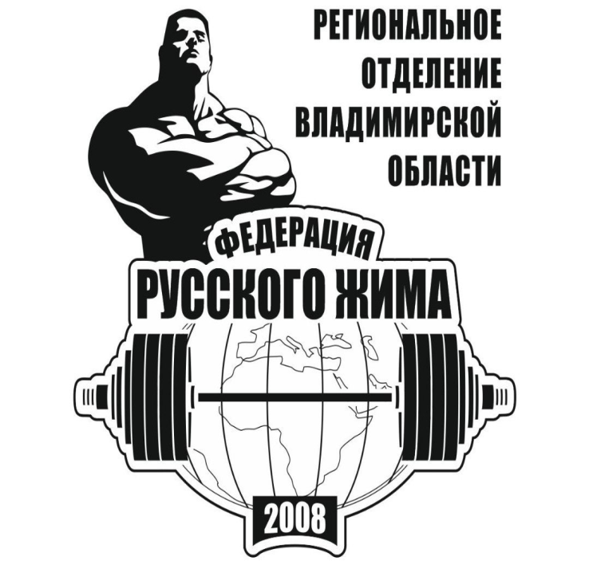

Приложение 1.

Разрешение от родителей (опекунов) несовершеннолетних спортсменов для участия в
Квалификационном турнире по русскому жиму
Я, _______________________________________________________________________________,
Фамилия, имя, отчество
адрес фактического проживания и номер мобильного телефона:

_______________________________________________________________________________________

разрешаю моему сыну/дочери __________________________________________________________________
(ненужное зачеркнуть) Фамилия, имя, отчество
полная дата рождения: ____________________________ (ксерокопия Свидетельства о рождении или
паспорта прилагается) участвовать «___»_____________ 20___ г. по адресу: __________________________________________________________________________________________ в возрастной номинации до 18 лет в сопровождении тренера.

Прошу Оргкомитет турнира допустить моего ребёнка до соревнований.
С Положением о соревнованиях ознакомлен(-а).

«____» _______________ 20_____ г. ____________________________
(подпись)

Приложение 2.

Расписка тренера, подтверждающая подготовку несовершеннолетнего спортсмена к турниру.
Я, _______________________________________________________________, тренер
Фамилия, имя, отчество

спортивного клуба: ______________________ расположенного по адресу: ________________

__________________________________________________________________________________ беру на себя ответственность за подготовку спортсмена:

_____________________________________________________________________________
к квалификационному турниру по русскому жиму
и его выступление в возрастной номинации до 18 лет.
С Положением о соревнованиях ознакомлен(-а).

«____» _______________ 20_____ г. ____________________________
(подпись)

Регистрация на Квалификационный турнир по Русскому жиму осуществляется по ссылке:
http://rusgym33.ru/
Все интересующие вопросы можно задать в группе Вконтакте:
https://vk.com/rusgym33

С вопросами, касающимися организации и сотрудничества, обращаться к организатору чемпионата –Краснову М.В.
https://vk.com/id316685677
8 (919) 027-0604
8 (902) 888-000-1
mark_krasnov_2017@mail.ru

